REQUERIMENTO N° 936/2021

Súmula: “Solicito ao Executivo Municipal junto a Secretaria de Infraestrutura e Serviços Urbanos, aos cuidados do Sr. Marcos de Oliveira Anjos, Recapeamento Asfáltico na Rua Prof.ª Maria Zibina de Carvalho – Jardim Santa Rita ou o envio de seu cronograma a este nobre vereador, caso o projeto tenha sido iniciado.

Requeiro à Mesa, depois de ouvido o Douto Plenário na forma regimental vigente, seja oficiado ao Excelentíssimo Igor Soares, Prefeito Municipal, junto à Secretaria de Infraestrutura e Serviços Urbanos, aos cuidados do Sr. Marcos de Oliveira Anjos, estudo referente ao Recapeamento Asfáltico na Rua Prof.ª Maria Zibina de Carvalho – Jardim Santa Rita.

JUSTIFICATIVA
Senhor Presidente,
Senhores Vereadores,
Senhoras Vereadoras,

O presente requerimento almeja a realização de obra de recapeamento asfáltico em toda extensão da Rua Prof.ª Maria Zibina de Carvalho, a partir do número 546.
Recentemente, foi realizado um recapeamento asfáltico até a altura do número ora mencionado, ocorre que, como não foi realizado em toda a rua, ainda há necessidade de restauração, devido aos buracos, desnivelamento, entre outras circunstâncias que geram defeitos no asfalto.

Para melhor entendimento, segue imagem do local:
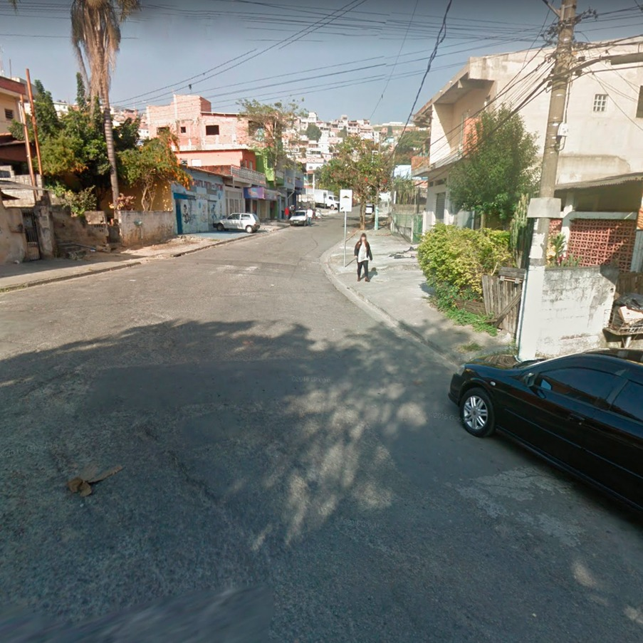

Portanto, é necessário que, o quanto antes, ocorra o devido recapeamento para que o asfalto de toda a extensão da rua fique uniforme e não prejudique o que já foi restaurado. Desta forma, dará aos moradores melhores condições de transitar pela rua sem que haja riscos de encontrarem buracos ou desnivelamento que possam os prejudicar.

Sala das Sessões Benvindo Moreira Nery, 13 de maio de 2021.
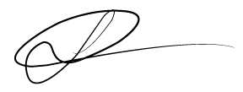

Vereador
Luiz Ricardo dos Santos (PSD)
“Nenezinho”

